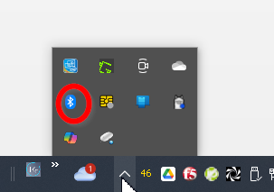
En la barra de tareas abajo a la derecha tienes que ver un icono como el que te señalo. Al hacer doble clic sobre el aparece la siguiente pantalla:

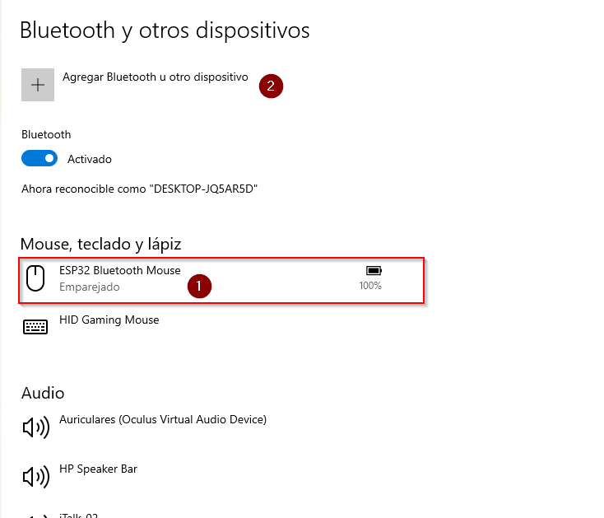

En ella tienes que ver el dispositivo EXP32 Bluetooth Mouse, que es Meiga. Si todo va bien, tiene que poner “Conectado”, sino pone solo “Emparejado”.

Si nunca pone conectado, hay que eliminarlo y volverlo a emparejar:

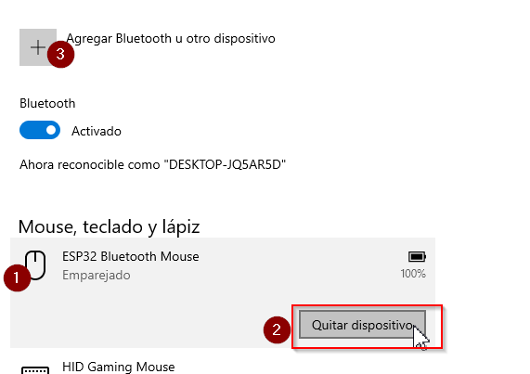
Haces clic en (1) y después en (2) y una vez eliminado haces clic en (3) para volver a buscarlo. En la pantalla que aparece tarda un poco en encontrarlo, cuando veas el ESP32 en esa pantalla haces clic para volverlo a emparejar.

